- 实验名称：
- 实验日期：2019年X月X 日
- 实验目的：
- 熟悉并掌握Java数组类型；
- 熟悉数组访问规范；
- 熟悉数组初始化器；
- 熟悉一维数组的克隆；
- 实验要求：
- 理解PPT的基础内容，按照实验内容要求完成各个案例代码的编写，分析以及改正；
- 独立完成拓展任务；
- 进行实验的总结。
- 实验的步骤和方法（要求记录完整的实验步骤、过程并截图）
【实验1】创建int型数组，存储100以内的偶数，并计算数组内所有元素的和。
源码：

public static void main(String[] args) {

int[] ia = new int[101];
for (int i = 0; i <ia.length; i++) {
ia[i] = i;
}
int sum = 0;
for (int e : ia)
sum += e;
System.out.println(sum);
}

}

运行结果
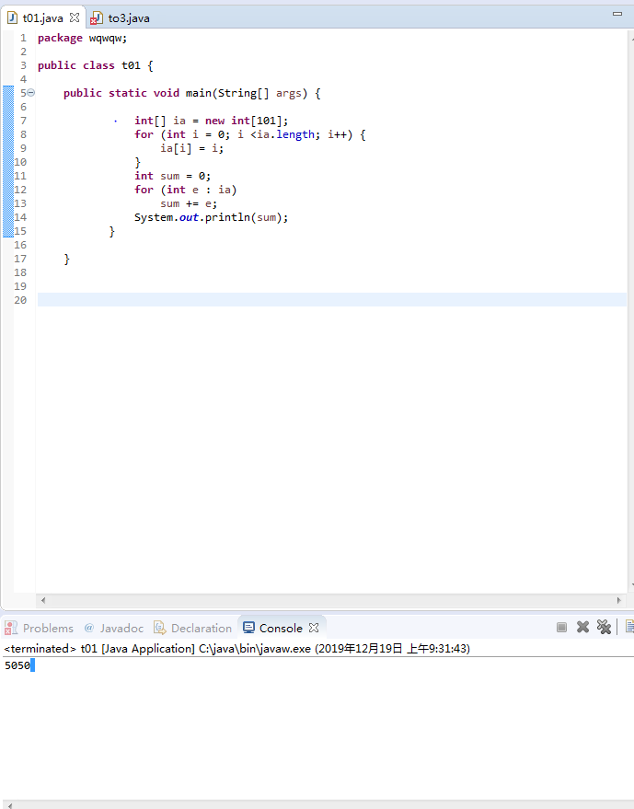

【实验2】运行并分析代码可能产生什么异常，如何处理？
源码：
public static void main(String[] args) {
int ia[][] = {{1, 2}, null};
for (int[] ea : ia) {
for (int e : ea ) {
System.out.println(e);
}
}

}

}
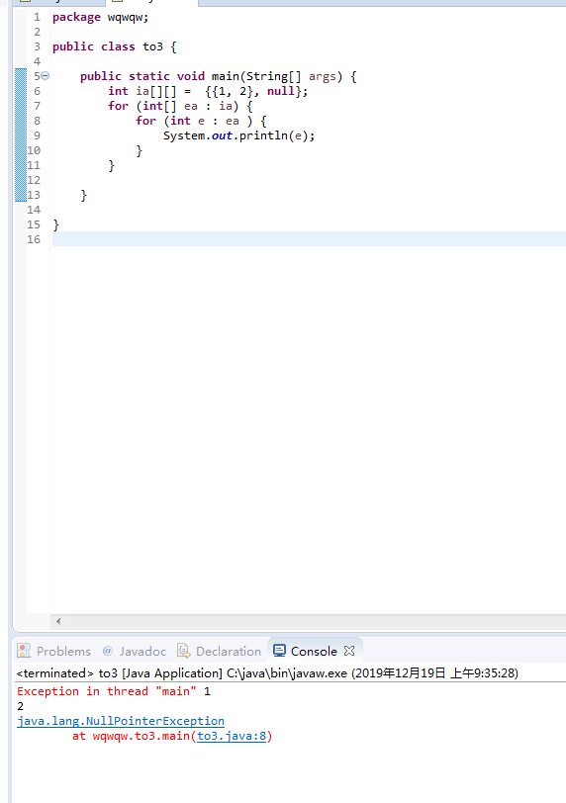
效果截图

分析代码可能产生什么异常

处理后的代码：
public class to3 {

public static void main(String[] args) {
int ia[][] = {{1, 2},{3, 4}};
for (int[] ea : ia) {
for (int e : ea ) {
System.out.println(e);
}
}

}

}

效果截图：
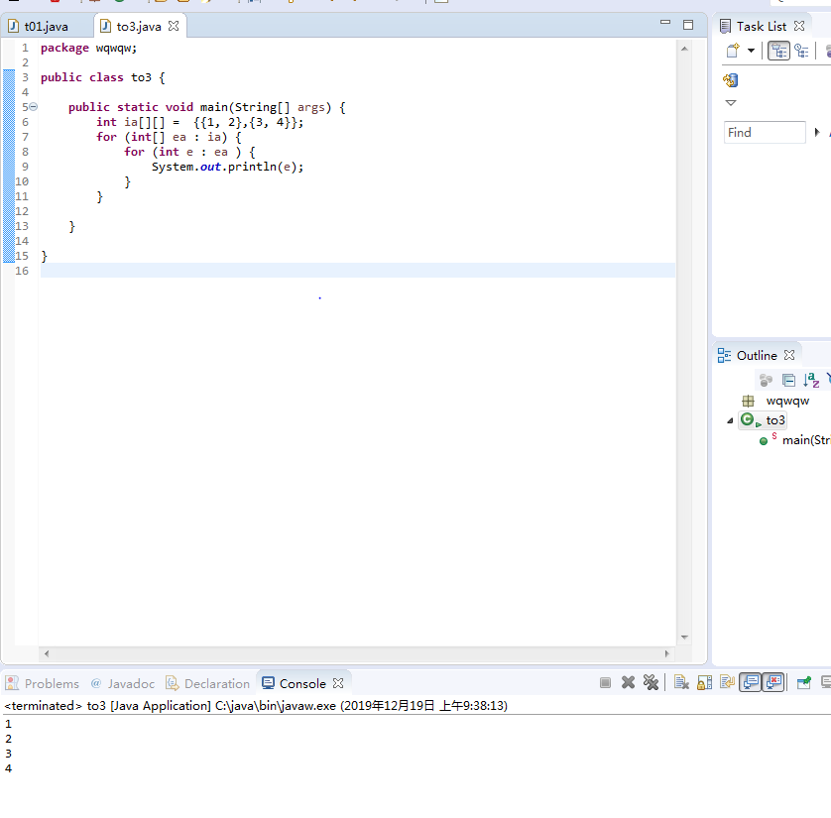

【实验3】按照要求完成数组的创建及遍历：
源码：
public static void main(String[] args) {
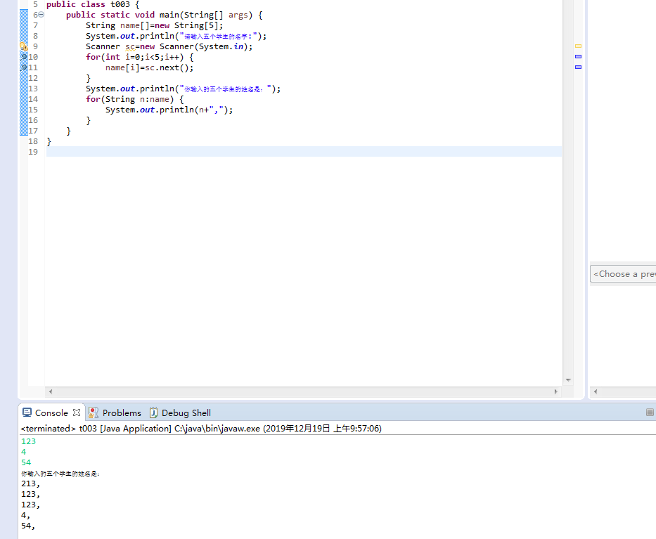
String name[]=new String[5];
System.out.println("请输入五个学生的名字:");
Scanner sc=new Scanner(System.in);
for(int i=0;i<5;i++) {
name[1]=sc.next();
}
System.out.println("你输入的五个学生的姓名是：");
for(String n:name) {
System.out.println(n+",");
}
}
}

效果截图：

【实验4】数组的复制与克隆
源码：

效果截图：

- 1、运行并分析右边代码，分析三种数组创建方式的异同；
答：
- 2、了解Arrays数组对象操作工具类的使用；
答：

- 实验总结：（有条理地总结涉及到的知识点以及实验心得体会，加分项）

